
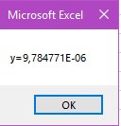
МИНИСТЕРСТВО НАУКИ И ВЫСШЕГО ОБРАЗОВАНИЯ РОССИЙСКОЙ ФЕДЕРАЦИИ

ФЕДЕРАЛЬНОЕ государственное БЮДЖЕТНОЕ
образовательное учреждение
высшего образования
«НОВОСИБИРСКИЙ ГОСУДАРСТВЕННЫЙ ТЕХНИЧЕСКИЙ УНИВЕРСИТЕТ»
_______________________________________________________________________

Факультет автоматики и вычислительной техники
Кафедра автоматики

ОТЧЁТ
по лабораторной работе №4
«ЛИНЕЙНЫЕ, РАЗВЕТВЛЯЮЩИЕСЯ, ЦИКЛИЧЕСКИЕ
АЛГОРИТМЫ В VBA»
по дисциплине: «Информатика»
вариант №5

Выполнил: Проверил:
студент гр. АВТ-119 Бычков Я.А. доц. Худяков Д.С.
«___» _________ 2021 г. «___» _________ 2021 г.
_________________
(оценка, подпись)

Новосибирск
2021
Цель работы:
- Научиться реализовывать линейный алгоритм на языке программирования VBA.
- Научиться реализовывать разветвляющиеся алгоритмические структуры на языке программирования VBA.
- Научиться реализовывать итерационные циклические структуры на языке программирования VBA.
Задание 1. Вычислить значение функции для заданных a и b
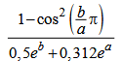
при a=2, b=0,5

Методические указания:
- Нажав кнопку в пиктографическом меню, перейти в редактор Visual Basic.
- Создать новый модуль при помощи команды «Insert/Module».
- Описать типы всех используемых переменных.
- Значения а, b для тестирования подобрать таким образом, чтобы значение y и все промежуточные значения легко проверялись.
- Вычисление y производить посредством не менее чем трех операторов с получением промежуточных значений.
Решение:
Sub lab4_1()
Dim a As Single, b As Single, y1 As Currency, y2 As Currency
Dim y3 As Currency, y As Currency
Const pi As Single = 3.14
a=3.0
b=0.151
y1 = (1-cos(b/a*pi)^2)
y2 = 0.5*exp(b)
y3 = 0.312*exp(a)
y = (y1)/(y2 + y3)
MsgBox "y1=" & y1 & vbCrLf & " y2=" & y2 & _
vbCrLf & " y3=" & y3 & vbCrLf
MsgBox "y=" & y
End Sub
Результаты:
y1=0.0248
y2=0.5815
y3=6.2667
y=0.0036

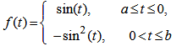
Задание 2. Вычислить значение функции f(t) при заданных a, b, n, если значение аргумента t изменяется от t_{min}=a до t_{max}=b с шагом . при: a=-pi/2, b=pi/2, c=51

Методические указания:
- Нажав кнопку в пиктографическом меню, перейти в редактор Basic.
- Создать новый модуль при помощи команды «Insert/Module».
- Описать типы всех используемых переменных.
- Для реализации ветвления использовать логическую функцию «Если».
- При реализации вычислений в формуле использовать для хранения значений a и b одноименные переменные.
Решение:
Sub lab4_2()
Const pi! = 3.1415926, n% = 51
Dim a!, b!, t!, dt!, f!, i%
a = -pi/2: b = pi/2: dt = (b - a) / (n - 1)
t = a
oDoc=ThisComponent
oSheet = oDoc.sheets(1)
For i = 1 To n Step 1
If (t <= 0) Then: f = Sin(t)
Else: f = -(Sin(t)^2)

End If
oCell = oSheet.getCellByPosition (0, i-1)
oCell.Value = t
oCell = oSheet.getCellByPosition (1, i-1)
oCell.Value = f
t = t + dt
Next i
End Sub
Результат:

t f(t) t f(t) t f(t)
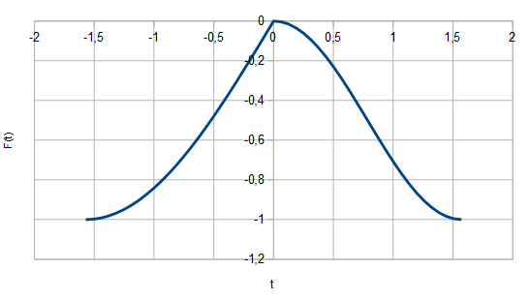

Рис. 2 График F(t)
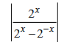
Задание 3. Вычислить значение функции f(x), используя для вычисления приближенные выражения с точностью ε=0,01. Суммирование членов ряда прекратить, если очередной член ряда, прибавляемый к сумме, будет меньше ε.
при x = 5
Приближенное значение функции e^z вычисляется по следующей формуле:
Методические указания:
- Нажав кнопку в пиктографическом меню, перейти в редактор Visual Basic.
- Создать новый модуль при помощи команды «Insert/Module».
- Описать типы всех используемых переменных.
- В одной из переменных поместить значения a.
- Для реализации ветвления использовать логическую функцию «Если».

Решение:
Sub lab4_3()
Dim p!, m!, s!, f!, n&, i%, j%
Const z% = 5, q% = 2, eps!=0.01
i = 1: p = 1
m = 1: s = 0
Do While Abs(m) > eps
s = s + m: i = i + 1
p = p * z * Log(q)
n = 1
For j = 1 To i - 1
n = n * j

Next j
m = p / n
Loop
f = Abs((s/(s - 1/s))
MsgBox "s=" & s & vbCrLf & " i=" & i & vbCrLf & " F(x)=" & f
End Sub

Результат:
s=31.99153
i=13
F(x)=1.000978
Выводы:
Научился реализовывать линейные, разветвляющиеся и циклические алгоритмы на языке программирования VBA.

